纳博科夫般的惊心动魄
帕特里克·兰利（Patrick Langley）

作者简介：

帕特里克·兰利（Patrick Langley）的第一部小说《阿卡迪》（Arkady）于2018年出版，并入围RSL翁达杰奖（the RSL Ondaatje Prize）和德博拉·罗杰斯作家奖（Deborah Rogers Writers Prize）的长名单，同时，《卫报》（Guardian）、《新政治家》（the New Statesman）和其他报刊也评论了这本书。他的第二部作品《变奏》即将于2023年由Fitzcarraldo Editions出版。他关于小说、艺术、声音、音乐、博物馆和互联网的文章已见刊于ArtReview、Frieze和其他出版物上。他还是art agenda的一名编辑。

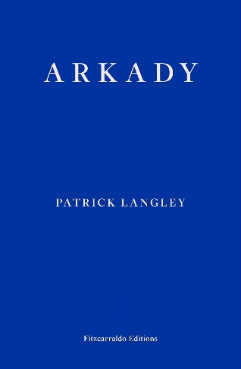
中文书名：《阿卡迪》
英文书名：ARKADY
作 者：Patrick Langley
出 版 社：Fitzcarraldo Editions
代理公司：ANA/Conor
页 数：200页
出版时间：2018年3月
代理地区：中国大陆、台湾
审读资料：电子稿
类 型：文学小说

内容简介：

杰克逊和弗兰克兄弟俩生活在大城市的边缘。从废弃的高楼大厦到金碧辉煌的摩天大楼，他们的城市残酷、美丽而又分裂。随着反政府抗议活动在这个熙熙攘攘的大都市爆发，兄弟俩乘船启航，寻找传说中红色城堡，以及城堡所承诺的热烈新生。

兰利的处女作《阿卡迪》是一部出色的成长小说，描绘了现代都市生活的不稳定以及兄弟之间的亲密关系，就像城市本身一样充满活力。

媒体评价：

“烟雾缭绕的浓郁氛围，几近精美的文笔，这是一部生动出色的处女作。”
——凯文·巴里，著有《博涵之城》(City of Bohane)

“《阿卡迪》是一次奇特的旅行——光彩夺目、美轮美奂。这是一部曲折、蛊惑、跌宕、飞扬的处女作。我强烈推荐。”
——珍妮·费根，著有《禁闭室》(Panopticon)

“《阿卡迪》是一个乌托邦塑造计划：不是那种自上而下的、永远不会成功的计划，而是那种自下而上，成功让世界重获新生的计划。它由散漫的记忆、残存的人物和精神地貌上崇高生长的野生花朵手工打造而成，非常精美。这部小说紧张、生动、富有人情味，它不仅给了我们一个黑暗的未来，也给了我们——在地平线那边，在下一个河弯那边，穿过栅栏上的那个洞——一个从黑暗中拯救自己的机会。
——内德·博曼，著有《拳击手，甲虫》（Boxer, Beetle）

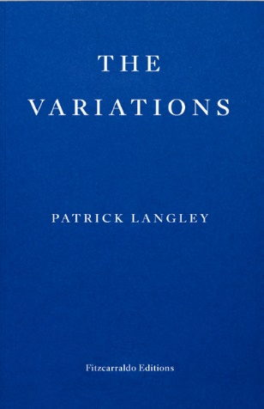
中文书名：《变奏》
英文书名：The VARIATIONS
作 者：Patrick Langley
出 版 社：Fitzcarraldo Editions
代理公司：ANA/Conor
页 数：400页
出版时间：2023年9月
代理地区：中国大陆、台湾
审读资料：电子稿
类 型：文学小说
版权已授：美国

内容简介：

塞尔达·海德尔（Selda Heddle），一位在康沃尔避世隐居的著名作曲家，死在了家门口的雪地上，手里拿着一块钟表。塞尔达在圣艾格尼丝声学天赋儿童收容所院抚养长大，该院的名字源自鲜为人知的先知化身，“达特摩尔的艾格尼丝”（Agnes of Dartmoor），漫长的岁月里，她以各种身份造访人间，维系生者与死者的纽带。几个世纪以来，圣艾格尼丝收容院培养着那些年幼的受监护人的天赋——一种血脉传承的能力，他们可以听到过去的声音。塞尔达去世后，她的天赋传给了她的孙子沃尔夫（Wolf），他必须理解塞尔达留下来的能力，并学会与他脑中新出现的声音共处。

《变奏》是一部雄心勃勃、令人振奋的小说，具有惊人的原创性，讲述了音乐的故事，以及与过去相处有多难，甚至于有多不可能。

媒体评价：

“《变奏》是一部奇妙而神秘的小说，充满了大卫·林奇风格的阴森恐怖。我完全中了兰利的魔咒，为《变奏》的惊悚节奏深深吸引，至今难忘。”
——布兰登·泰勒，著有《晚期美国人》(The Late Americans)

“抒情而循环往复地‘变奏’，我很乐意将‘狂喜’这个词与这部作品联系在一起，在模式、形式和意义之间得到关联上，《变奏》的惊心动魄仿佛出自纳博科夫之笔......小说的题记——‘变奏是音乐最古老、最基本的手段之一。它源于一种人类固有的修改重复内容的倾向’——这是美国作曲家莱昂·斯坦因的名言……《变奏》是纳博科夫的魔毯，是人类古老的冲动，就像音乐一样，想要修改、剪辑、超越、超越自我。通过《变奏》，兰利似乎正在编织一张属于他自己的地毯。”
——马修·詹尼，《卫报》

感谢您的阅读！
请将反馈信息发至：版权负责人
Email：Rights@nurnberg.com.cn
安德鲁·纳伯格联合国际有限公司北京代表处
北京市海淀区中关村大街甲59号中国人民大学文化大厦1705室, 邮编：100872
电话：010-82504106, 传真：010-82504200
公司网址：http://www.nurnberg.com.cn
书目下载：http://www.nurnberg.com.cn/booklist_zh/list.aspx
书讯浏览：http://www.nurnberg.com.cn/book/book.aspx
视频推荐：http://www.nurnberg.com.cn/video/video.aspx
豆瓣小站：http://site.douban.com/110577/
新浪微博：安德鲁纳伯格公司的微博_微博 (weibo.com)
微信订阅号：ANABJ2002

